Начальная страница <- Маркировка\\Документы

Документ «ГИС МТ: Формирование наборов»
Документ «ГИС МТ: Формирование наборов» используется для формирования наборов, содержащих маркированные товары одной товарной группы. Документ создается из формы списка документов «ГИС МТ: Формирование наборов». Список документов доступен в группе «Работа с коробами» раздела «Маркировка».
Работа с документом возможна при наличии обычной подписки.
При создании документа необходимо указать фирму, товарную группу маркированной продукции и формируемый набор, который в справочнике «Номенклатура» имеет тип номенклатуры «Комплект/Блюдо», признак «Является маркированной продукцией» и входит в ту же товарную группу, которая указана в шапке документа. Реквизит «Формируемый набор» может быть заполнен считыванием штрихкода набора – по считанному штрихкоду в справочнике «Номенклатура» ищется товар, и, если это номенклатура типа «Комплект/блюдо», она подставляется в поле реквизита.
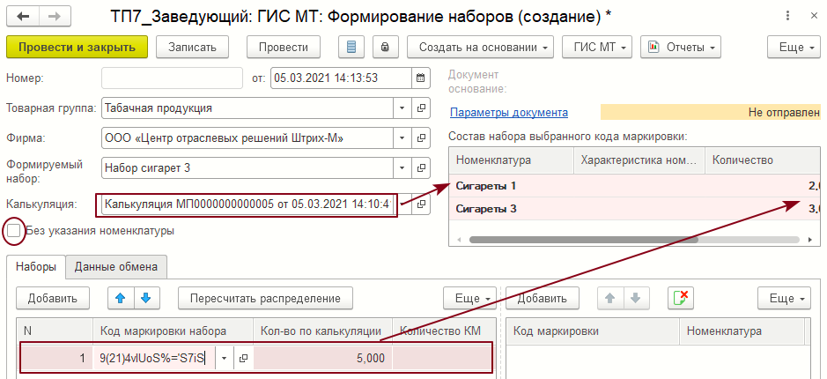Форма документа «ГИС МТ: Формирование наборов»
Примечание. В набор с маркированным товаром могут входить товары только одной товарной группы.
Так же в шапке документа можно указать калькуляцию для набора, в которой прописывается состав набора.
Калькуляция задается по связи с формируемым набором — сначала требуется задать формируемый набор, а только потом калькуляцию. Калькуляция хранится в списке документов «Калькуляция», но для выбора будут доступны калькуляции, созданные только для этого набора (комплекта). Если для одного набора разработано несколько документов «Калькуляция», их можно различить по «Дате создания», «Номеру рецептуры», «Норме закладки» и «Комментарию » к документу.
После задания реквизита «Калькуляция» в шапке документа выводится таблица «Состав набора выбранного кода маркировки». Данные в таблице появляются после выбора набора в табличной части «Наборы».
Примечание. Если установлен флаг «Без указания номенклатуры» таблица «Состав набора выбранного кода маркировки» в документе не отображается.
Табличная часть документа «Наборы» имеет две части:
- «Код маркировки набора» — в неё добавляются коды маркировки с типом «Набор»»;
- «Коды маркировки товаров из набора» — в эту таблицу добавляются коды маркировки с типом «Потребительская».

Схема работы с наборами маркированных товаров
Схема работы с наборами следующая:
- Предварительно на товары в наборе (на индивидуальные упаковки или на комплекты) необходимо получить коды маркировки (документ «ГИС МТ: Получение кодов маркировки»).
- Полученные коды маркировки распечатываются и наклеиваются на товары.
- Далее следует ввести в оборот коды маркировки входящие в наборы, иначе принять к учету код маркировки формируемого набора не получится.
- Затем надо получить коды маркировки на наборы, распечатать их и наклеить на упаковку набора.
- Сформировать документ «ГИС МТ: Формирование наборов», указать в табличной части «Наборы» коды маркировки набора и коды маркировки входящих в набор товаров. Отправить документ в ГИС МТ на утверждение.
- Если коды маркировки из состава набора не в обороте, то необходимо ввести коды маркировки товаров из состава набора в оборот до отправки документа «ГИС МТ: Формирование наборов» в ГИС МТ. Для этого можно, нажатием кнопки «Создать на основании», сформировать документ «ГИС МТ: Ввод кодов маркировки в оборот» и отправить его в ГИС МТ на утверждение. В документ «ГИС МТ: Ввод кодов маркировки в оборот» войдут все коды маркировки товаров, входящих в наборы, которые ранее не были введены в оборот. Если документ работает в режиме с указанием номенклатуры, то ввод кодов маркировки в оборот будет выполняться с привязкой к номенклатуре. Если документ работает в режиме «Без указания номенклатур», то строки товаров в документе ввода КМ в оборот не заполняются.

Ввод данных в документ «ГИС МТ: Формирование наборов»
После задания реквизитов в шапке документа ввод данных в табличную часть документа следующий: считывается код маркировки набора, далее для него считываются коды маркировки входящих в набор товаров. При этом в таблице «Состав набора выбранного кода маркировки» выделяются товары, которые осталось ввести для текущего набора. Таким образом, пользователь видит коды маркировки каких товаров ещё надо ввести для конкретного набора.

Работа документа с указанием номенклатуры
Для регистрации набора с маркированным товаром с указанием номенклатуры флаг «Без указания номенклатуры» не задается.
Для заполнения табличной части «Набор» следует сканировать код маркировки набора, После сканирования делается попытка найти этот код в табличной части «Наборы». Если код найден, текущей становится строка с этим кодом. Если считанного кода набора в документе нет, в таблице «Код маркировки набора» добавляется новая строка, а в таблице «Состав набора выбранного кода маркировки» на основании заданной калькуляции заполняется состав набора. В поле «Количество по калькуляции» отображается количество маркированных товаров, которое определяется по калькуляции документа.
Если считывается потребительский код маркировки, будет попытка найти его в таблице «Коды маркировки товаров из набора». Если такой код найден, строка табличной части «Код маркировки набора» с набором, у которого есть товар с найденным кодом, становится текущей.
Если сканированный потребительский код маркировки в документе не найден, этот код добавляется в таблицу «Коды маркировки товаров из набора» для текущей строки, счетчик в поле «Количество КМ» увеличивается на единицу. При считывании кода маркировки товара происходит проверка номенклатуры, указанной в коде маркировке, на принадлежность к составу набора. Если номенклатура считанного кода соответствует составу набора и её количество ещё не полностью сформировано, счетчик в поле «Количество КМ» табличной части «Наборы» увеличивается на единицу, а в в поле «Распределено» таблицы «Состав набора выбранного кода маркировки» для соответствующей строки счетчик так же увеличивается на единицу. Данные в таблице показывают какие товары осталось указать для текущего набора. Считать коды маркировки больше чем указано в поле «Количество» не удастся.
Если калькуляция в документе не указана, проверка на состав набора и количество товара в наборе не выполняется
При ошибочном считывании кода маркировки товара из набора надо сделать строку с набором текущей, нажать кнопку , заново сканировать этот код маркировки и повторно нажать кнопку .
Кнопка «Удалить марки при сканировании»
Кнопка «Удалить марки при сканировании»

Работа документа без указания номенклатуры
Для регистрации набора с маркированным товаром без указания номенклатуры следует задать флаг «Без указания номенклатуры». В этом случае никаких проверок на состав не делается, указываются только коды маркировки.
Если калькуляция в документе задана, осуществляется контроль за количеством кодов маркировки в наборе.

Отправка документа в ГИС МТ
После того, как в табличной части документа будут заданы коды маркировки наборов и коды маркировки товаров, входящих в эти наборы поставлены на учет, выбором пункта «Сформировать наборы» меню кнопки «ГИС МТ» следует отправить документ в ГИС МТ на утверждение.
Через некоторое время следует нажатием кнопки «ГИС МТ» -> «Проверить состояние документа » получить ответ с сайта «Честный знак». Статус документа изменится.
Если документ принят в ГИС МТ ему присваивается идентификатор и документ получает статус «Принято». После принятия документа его следует провести. После проведения коды маркировки наборов ставятся на учет, и может начаться реализация наборов с маркированными товарами.
Данные по запросам, отправленных в ГИС МТ хранятся в закладке «Данные обмена».

